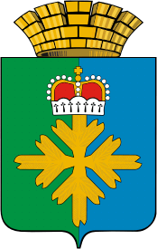

ДУМА ГОРОДСКОГО ОКРУГА ПЕЛЫМ
ПЯТОГО СОЗЫВА
ТРИДЦАТЬ ТРЕТЬЕ ЗАСЕДАНИЕ

РЕШЕНИЕ
от 22.10.2015 г. № 56/33
п. Пелым

Об установлении срока, на который
в текущем финансовом году
составляется и утверждается проект
бюджета городского округа Пелым

В целях формирования проекта бюджета городского округа Пелым на очередной финансовый год, на основании пункта 4 статьи 169 Бюджетного кодекса Российской Федерации, Положения о бюджетном процессе в городском округе Пелым, утвержденного решением Думы городского округа Пелым от 19.06.2012 года № 27/3, руководствуясь Уставом городского округа Пелым, Дума городского округа Пелым
РЕШИЛА:
1. Установить, что в текущем финансовом году проект бюджета городского округа Пелым составляется и утверждается сроком на один год (2016 год).
2. Опубликовать настоящее решение в газете «Пелымский вестник» и разместить на официальном сайте городского округа Пелым в информационной телекоммуникационной сети «Интернет».
3. Контроль за исполнением настоящего решения возложить на постоянную комиссию Думы городского округа Пелым по бюджету и экономической политике (М. А. Щинова).

Глава городского округа Пелым Ш.Т. Алиев

Заместитель председателя Думы
городского округа Пелым М. А. Щинов

